

Минно-електромеханичен факултет

Катедра “Математика и информатика”

Специалност “Компютърни технологии в инженерната дейност”

Курсов Проект по “Система за Управление на Бази от Данни”

Разработил: Николай Константинов Проверила:

Йосифов

Факултетен № 222915 Редовно обучение

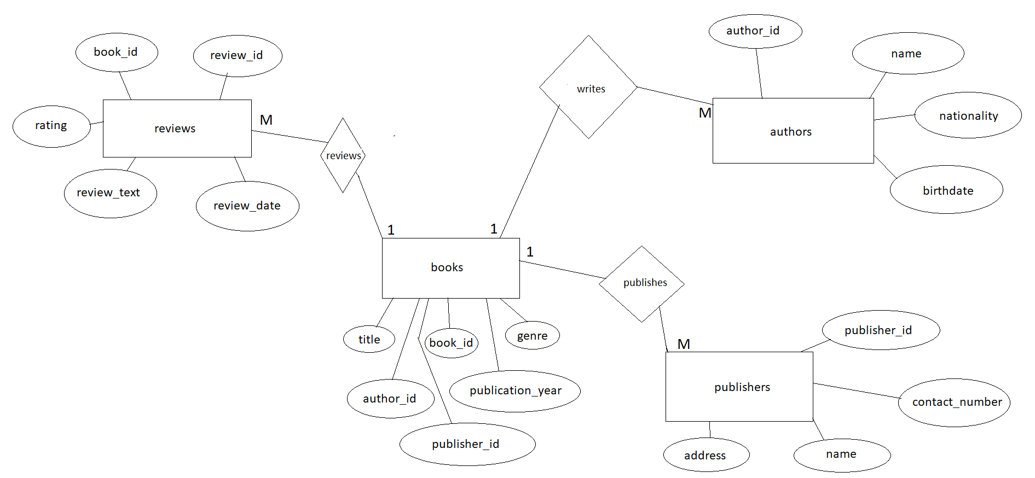

Навсякъде връзките в базата данни са “едно към много”.

* Authors и Books: Връзката е "едно към много", защото един автор може да е написал много книги, но всяка книга има само един автор.
* Publishers и Books: Връзката също е "едно към много", защото един издател може да публикува много книги, но всяка книга идва от един издател.
* Books и Reviews: Връзката е "едно към много", защото една книга може да има много ревюта, но всяко ревю се отнася само за една книга.

Правоъгълниците представляват таблиците от базата данни.

Елипсите са колоните в таблиците. Те са свързани за съответната им таблица.

Във връзките между таблиците има ромбове, които обозначават как са свързани таблиците помежду си.

* authors – write – books
* reviews – review – books
* publishers – publish – books

1. Заявка за добавяне на данни(INSERT)

Добавена е шеста книга.

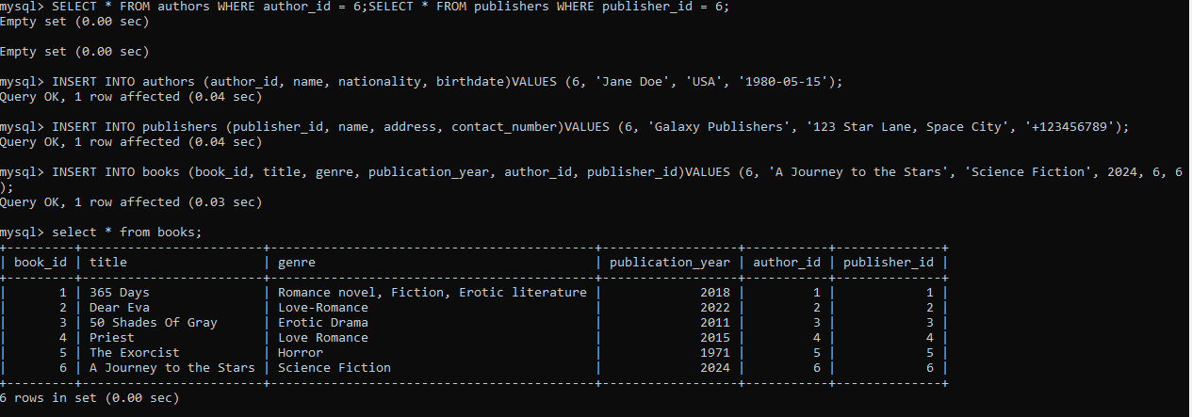

1. Заявка за премахване на данни(DELETE)

Изтрива всички рецензиите, които са за книга с book_id=3.

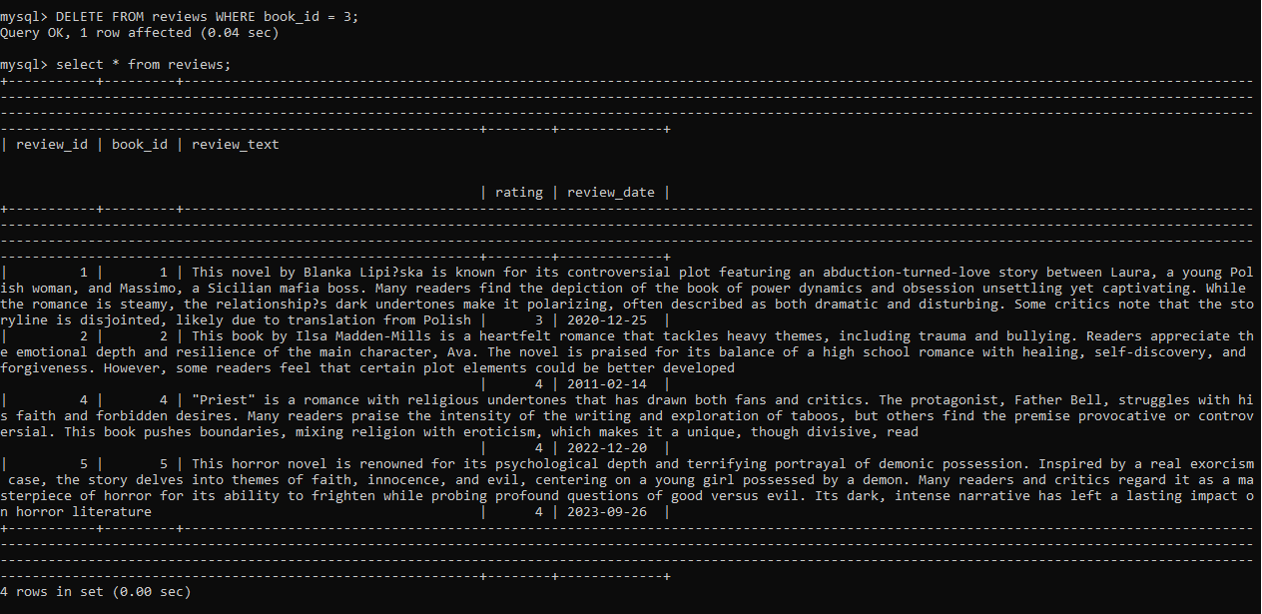

1. Заявка за актуализиране на данни(UPDATE)

Променя адреса на издателя с publisher_id = 2.

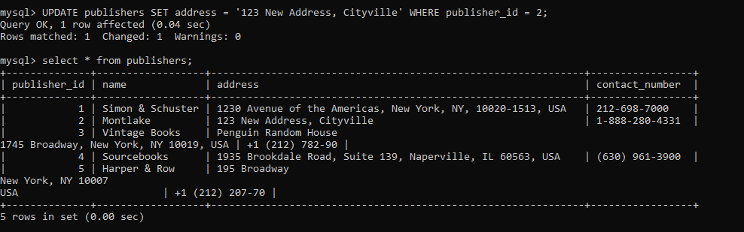

1. 2 заявки за извличане на данни (SELECT), като поне в едната данните трябва да са от няколко таблици

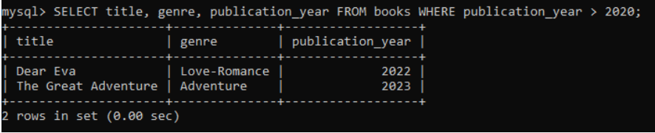

* Този SELECT връща именaта, жанровете и годините на издаване на книгите в базата данни, публикувани след 2020 година

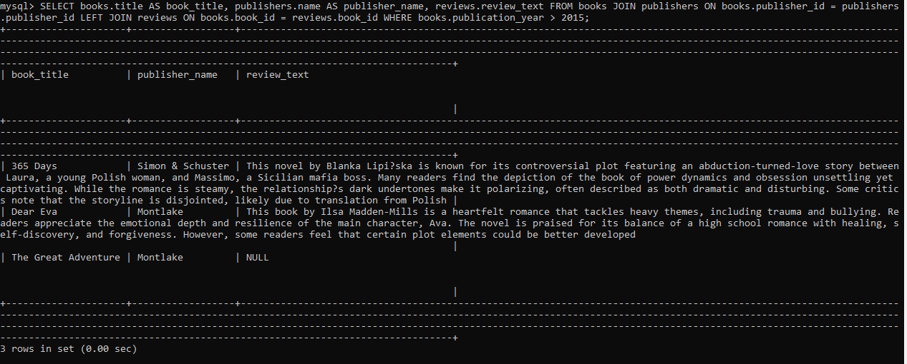

* books.title: Връща заглавията на книгите.
* publishers.name: Връща имената на издателите на книгите.
* reviews.review_text: Връща текстовете на рецензиите за тези книги.
* JOIN publishers: Свързва таблицата books с publishers по publisher_id.
* LEFT JOIN reviews: Осигурява, че дори книги без рецензии ще се включат в резултатите.
* WHERE books.publication_year > 2015: Филтрира само книги, публикувани след 2015 година